Projekat unapre|ewa sistema kvaliteta finansiran od strane Ministarstva za nauku i tehnologiju Republike Srbije
(Znak  Instituta) | (Naziv Instituta i adresa)

SISTEM  UPRAVQAWA KVALITETOM |  |  | Oznaka: |  | Q2.03.01
 |  |  | List/listova:
Naziv dokumenta: |  |  | Izdawe broj: |  | Datum usvajawa:
POSTUPAK PREISPITIVAWA UGOVARAWA |  |  | Oznaka kopije:
Sadr`aj:
- SVRHA
- PODRU^JE PRIMENE
- OZNAKE, SKRA]ENICE I DEFINICIJE
- VEZE SA DRUGIM DOKUMENTIMA
- OPIS RADA
- ODGOVORNOST I OVLA[]EWA
- PREGLED ZAPISA
- PRILOZI

 | IZRADIO | PREGLEDAO |  | ODOBRIO
Funkcija
Ime i prezime
Potpis
Obrazac Q4.05.03 - Izdawe 1

SVRHA
Postupak ima za ciq da defini{e na~in razja{wavawa zahteva kupca za proizvodom ili uslugom, evidentirawe zahteva (i podataka vezanih za realizaciju zahteva), preispitivawe mogu}nosti ispuwewa zahteva, ugovarawa (ponuda i ugovor) i izmena ugovora.

PODRU^JE PRIMENE
Postupak se primewuje kod svih zahteva kupaca za proizvodima i uslugama, bez obzira na vrstu proizvoda ili usluge.
Postupak se ne primewuje kod proizvoda i usluga koje Institut realizuje kroz godi{wi plan dobijen od osniva~a i koje finansira osniva~.

OZNAKE, SKRA]ENICE I DEFINICIJE
OJ - organizaciona jedinica koja realizuje proizvod ili uslugu
UGOVOR - dogovoreni zahtevi izme|u Instituta i korisnika, preneti na bilo koji na~in. Napomena: Ugovori mogu biti "klasi~ni" - poruxbenice sa izjavom, prihva}ena ponuda ili na drugi na~in dogovoren zahtev sa korisnikom
PREISPITIVAWE UGOVARAWA - Sistematske aktivnosti koje sprovodi Institut pre potpisivawa ugovora, da bi se obezbedilo da su zahtevi za kvalitetom proizvoda / usluge adekvatno definisani, bez dvosmislenosti, da su dokumentovani i da mogu biti ostvareni od strane Instituta.

VEZA SA DRUGIM DOKUMENTIMA
- JUS ISO 9001:1996 (S); zahtev 4.3
- Statut Instituta
- Va`e}i propisi o obligacionim odnosima
- Zakon o nau~noistra`iva~koj delatnosti - Slu`beni glasnik Republike Srbije br. 52 od 13. jula 1993. godine

OPIS RADA
Na slici 1 je prikazan dijagram toka aktivnosti preispitivawa ugovarawa.

Prijem, analiza, usagla{avawe i evidentirawe zahteva korisnika

Prijem zahteva
Sve zahteve za isporuku proizvoda ili vr{ewe usluga koje dostave korisnici prima zadu`eno lice kome su po organizacijskoj podeli poslova, dodeqeni poslovi prodaje proizvoda i/ili usluga.
Ukoliko druga lica dobiju zahtev za proizvod ili uslugu du`na su da, najkasnije narednog radnog dana, dostave zahtev i eventualno drugu kompletiraju}u dokumentaciju zadu`enom licu.

Analiza i usagla{avawa zahteva sa korisnicima
Zadu`eno lice analizira zahtev korisnika i kompletiraju}u dokumentaciju i proverava da li je zahtev dovoqno i jednozna~no definisan.
Po ~isto stru~nim pitawima vezanim za zahtev korisnika konsultuje rukovodioce OJ u ~ijoj je organizacionoj nadle`nosti proizvod ili usluga koja je predmet zahteva.
Ukoliko u zahtevu i/ili kompletiraju}oj dokumentaciji postoji bilo kakva nejasno}a ili dvosmislenost zadu`eno lice raspravqa sporna pitawa sa korisnikom, pre pokretawa aktivnosti za realizaciju zahteva.
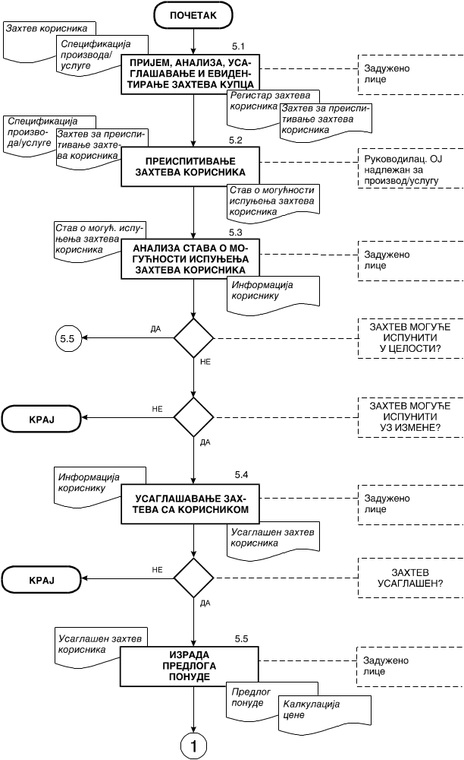
Slika 1: Dijagram toka postupka preispitivawa ugovarawa

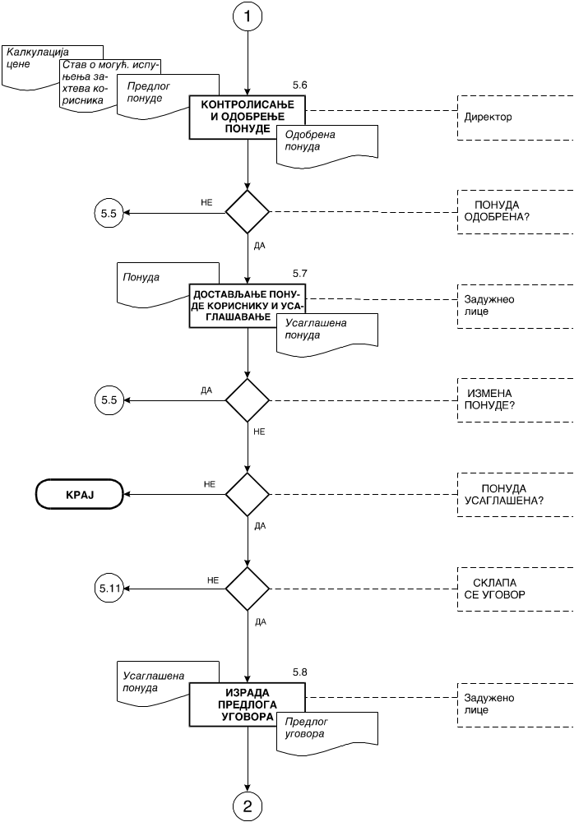
Slika 1: Dijagram toka postupka preispitivawa ugovarawa - nastavak

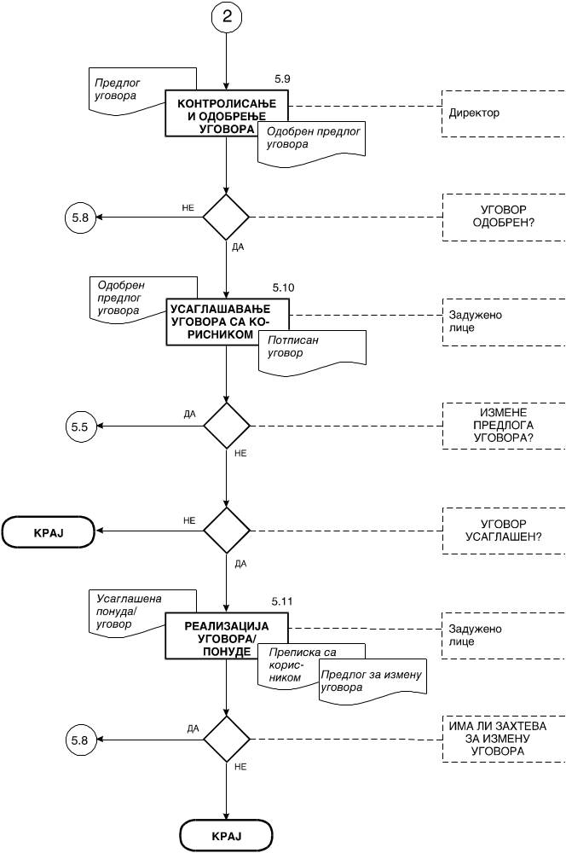
Slika 1: Dijagram toka postupka preispitivawa ugovarawa - nastavak

Evidentirawe zahteva korisnika
Zahtev za isporuku proizvoda ili vr{ewe usluge zadu`eno lice evidentira najkasnije jedan dan po prijemu u "Registru zahteva korisnika" (Obrazac Q4.03.01 Prilog 1) unose}i osnovne podatke o zahtevu (redni broj, datum prijema, broj i datum zahteva, naziv korisnika i predmet zahteva).

Preispitivawe zahteva korisnika

Ispostavqawe zahteva za preispitivawe
Zadu`eno lice, nakon evidentirawa zahteva korisnika pisanim putem (u slobodnoj formi) ispostavqa zahtev za preispitivawe zahteva korisnika sa aspekta mogu}nosti zadovoqewa zahteva. Dostavu zahteva registruje u "Registru zahteva korisnika" Q4.03.01 (Prilog 1).
Zahtev kompletiran pripadaju}om dokumentacijom (specifikacijama proizvoda/usluga) prosle|uje rukovodiocu OJ nadle`ne za proizvod/uslugu ~iji je predmet zahteva korisnika.

Preispitivawe mogu}nosti ispuwewa zahteva korisnika
Rukovodilac OJ nadle`ne za proizvod/uslugu preispituje mogu}nost ispuwewa zahteva korisnika u roku ne du`em od tri dana, cene}i raspolo`ive resurse (kadrovi, oprema, materijal, finansije itd.), predhodno prihva}ene obaveze itd. Po potrebi obavqa konsultacije sa nadle`nim licem za nabavku, finansijskim rukovodiocima Instituta i rukovodiocima drugih OJ koje u~estvuju u realizaciji proizvoda/usluge.
Na osnovu preispitivawa rukovodilac OJ donosi stav o mogu}nosti ispuwewa zahteva korisnika koju dostavqa zadu`enom licu. Stav mora da sadr`i podatke potrebne za davawe ponude kao {to su:
- normativi vremena,
- normativi i cene materijala,
- vrednost opreme (i alata) koja se nabavqa iskqu~ivo za ispuwewe predmetnog zahteva,
- rok isporuke proizvoda, odnosno realizaciju usluge itd.
Poruxbenice sa izjavom se preispituju na isti na~in.
Stavovi o preispitivawu zahteva se unose u "Zapis o preispitivawu poruxbenice, ponude ili ugovora" - Q4.03.02 (Prilog 2) u rubriku "Obrazlo`ewe".
Potpisom odgovornih lica se overavaju uneti stavovi o preispitivawu.
Po jednom istom zahtevu mo`e biti vi{e zapisa o preispitivawu, s obzirom na mogu}e dopune i izmene ponuda i ugovora.

Analiza stava o mogu}nosti ispuwewa zahteva korisnika
Zadu`eno lice analizira stavove rukovodilaca OJ i ukoliko je stav da se zahtev korisnika mo`e realizovati u celosti, pristupa pripremi ponude, a ako se zahtev ne mo`e ispuniti izve{tava korisnika o nemogu}nosti ispuwewa zahteva.

Usagla{avawe zahteva sa korisnikom
Ako je stav rukovodioca OJ da se zahtev korisnika mo`e zadovoqiti uz izmene elemenata u zahtevu, zadu`eno lice pisanim putem tra`i od korisnika izmenu zahteva.
Ukoliko korisnik prihvata izmenu zahteva zadu`eno lice pristupa izradi ponude, a ako korisnik ne prihvati izmenu zahteva, izve{tava korisnika pisanim putem o nemogu}nosti prihvatawa zahteva.
Zahtev za izmenu mo`e da postavi i korisnik.

Izrada predloga ponude
Zadu`eno lice, na osnovu podataka iz stava o mogu}nosti za ispuwewe zahteva korisnika, utvr|enih vrednosti norma ~asa i usvojenih komercijalnih uslova (dobit, rabati, na~in pla}awa itd.) izra|uje ponudu istog dana i dostavqa direktoru, zajedno sa kopijom stava o mogu}nosti ispuwewa zahteva korisnika i kalkulacijom cene.

Kontrolisawe i odobrewe ponude
Direktor kontroli{e kompletnost ponude i wenu uskla|enost sa odobrenim cenama norma ~asa i utvr|enom komercijalnom politikom.
Ukoliko je saglasan sa predlogom potpisom odobrava ponudu, a ako ima primedbe vra}a predlog zadu`enom licu na popravku.

Dostavqawe ponude korisniku i usagla{avawe
Zadu`eno lice dostavqa, istog dana po potpisivawu, odobrenu ponudu korisniku na saglasnost.
Ako korisnik pisanim putem potvrdi prihvatawe ponude, zadu`eno lice pristupa wenoj realizaciji, a ukoliko ima primedbi usagla{ava ih sa korisnikom, te`e}i da se postigne obostrani interes.
Postupak izmene ponude identi~an je postupku izrade, kontrole i odobravawa ponude pre dostavqawa korisniku.
Ukoliko se ne postigne saglasnost po ponudi, sve daqe aktivnosti po predmetnom zahtevu korisnika se obustavqaju.

Izrada predloga ugovora
Ako se radi o dugoro~nim ugovorima i proizvodima i uslugama ~ija vrednost prelazi granice za koje je direktor odobrio realizaciju na osnovu usagla{ene ponude, zadu`eno lice pristupa izradi ugovora. Predlog ugovora se radi u slobodnoj formi, a kao minimum mora da sadr`i:
- podatke o ugovornim stranama,
- jasne podatke o predmetu ugovora (sa pozivawem na specifikacije proizvoda/usluga),
- garancije kvaliteta,
- na~in re{avawa sporova (kvalitet, koli~ine, rokovi itd.),
- servisirawe proizvoda/usluga i
- komercijalne uslove prodaje (cena, na~in pla}awa, tro{kove i transport, rokove itd).
Predlog ugovora izra|uje u 4 (~etiri) kopije i dostavqa direktoru na kontrolu i odobrewe.

Kontrolisawe i odobrewe ugovora
Direktor kontroli{e ugovor sa aspekta wegove uskla|enosti sa usagla{enom ponudom i komercijalnom politikom Instituta.
Po potrebi konsultuje referenta za pravne poslove o pravovaqanosti predmetnog ugovora.
Ako je saglasan sa predlogom ugovora direktor potpisuje sve primerke ugovora, a ako nije saglasan vra}a predlog ugovora zadu`enom licu na popravku.

Usagla{avawe ugovora sa korisnikom
Zadu`eno lice dostavqa sve kopije ugovora korisniku na potpis, koji potpisivawem svih kopija ugovora i vra}awem dve kopije prihvata ugovor.
Obostrano potpisan ugovor se arhivira, tako {to jednu kopiju zadr`ava zadu`eno lice, a jednu dostavqa Arhivi Instituta. Rukovodiocu OJ koja realizuje proizvod/uslugu po ugovoru, dostavqa se kopija ugovora.
Ako korisnik ima primedbe na ugovor zadu`eno lice usagla{ava stavove sa wim te`e}i da postigne obostrano prihvatqivo re{ewe. Eventualne izmene predloga ugovora se sprovode na na~in kako se izra|uje, kontroli{e i odobrava predlog novog ugovora.
Ukoliko se kroz usagla{avawe ne postigne saglasnost, zadu`eno lice obustavqa daqe aktivnosti po predmetnom zahtevu kupca.

Realizacija ugovora/ponude

Pokretawe postupka za izmenu ugovora
Zadu`eno lice prati realizaciju ugovora i sa korisnikom razmewuje informacije u vezi sa realizacijom. Ukoliko se tokom realizacije ugovora pojave okolnosti koje bitno mewaju uslove pod kojima je ugovor sklopqen, a na {tetu Instituta, zadu`eno lice pokre}e postupak za izmenu ugovora, radi otklawawa {tetnih posledica, koje bi proistekle iz daqe realizacije ugovora.
Predlog za izmenu ugovora mo`e dati i korisnik u skladu sa ugovorom.
Odluku o prihvatawu zahteva za izmenu ugovora donosi direktor.

Izmene ugovora
Izmene ugovora se sprovode u svemu, na na~in koji je ovim postupkom propisan za izradu novog ugovora i ugovarawe.

ODGOVORNOSTI I OVLA[]EWA
Svi u~esnici u procesu prijema, evidentirawa i preispitivawa zahteva korisnika, davawu i usagla{avawu ponuda i ugovora i izmenama ugovora su odgovorni za izvr{avawe svojih obaveza u skladu sa odredbama ovog dokumenta.
Za kontrolu primene ovog dokumenta ovla{}en je predstavnik rukovodstva Instituta za kvalitet. Nadle`nosti u~esnika na realizaciji aktivnosti su prikazane u matrici odgovornosti u tabeli 1.

Tabela 1
U~esnik  Br. Aktivnost |  | Direktor |  | Zadu`eno lice |  | Rukovodilac OJ |  | Korisnik
5.1 | Prijem,analiza, usgla{avawe i evidentirawe zahteva korisnika | U | O |  | U
5.2 | Preispitivawe zahteva korisnika | I | U |  | O
5.3 | Analiza stava o mogu}nosti ispuwewa zahteva korisnika |  | O |  | U
5.4 | Usagla{avawe zahteva sa korisnikom |  | O |  | U |  | I
5.5 | Izrada predloga ponude | I | O |  | U
5.6 | Kontrolisawe i odobrewe ponude | O | U |  | U
5.7 | Dostavqawe ponude korisniku i usagla{avawe |  | O |  |  |  | I
5.8 | Izrada predloga ugovora | I | O |  | U
5.9 | Kontrolisawe i odobrewe ugovora | O | U |  | U
5.10 | Usagla{avawe ugovora sa korisnikom |  | O |  |  |  | I
5.11 | Realizacija ugovora/ponude | I | O |  | U
Oznake: O- Odgovoran; U- U~estvuje; I- Informisan

PREGLED ZAPISA
U realizaciji ovog postupka vode se slede}i zapisi:
- "Zahtev korisnika"
- "Registar zahteva korisnika " (na obrascu Q4.03.01, Prilog 1)
- Prepiska sa korisnikom u vezi sa zahtevom
- "Zapis o preispitivawu poruxbenice, ponude ili ugovora" (na obrascu Q4.03.02, Prilog 2)
- Ponuda na memorandumu Instituta
- Ugovor (u slobodnoj formi)
Sve zapise arhivira i ~uva zadu`eno lice.
Ugovor i usagla{ene ponude se ~uvaju 10 godina, a ostali zapisi 2 godine od dana realizacije ugovora/ponude ili dana prekida aktivnosti po zahtevu, u arhivi Instituta.

PRILOZI
Prilog 1: Izgled obrasca Q4.03.01 - "Registar zahteva korisnika" - ukupno 1 strana
Prilog 2: Izgled obrasca Q4.03.02 - "Zapis o preispitivawu poruxbenice, ponude ili ugovora" - ukupno 1 strana

